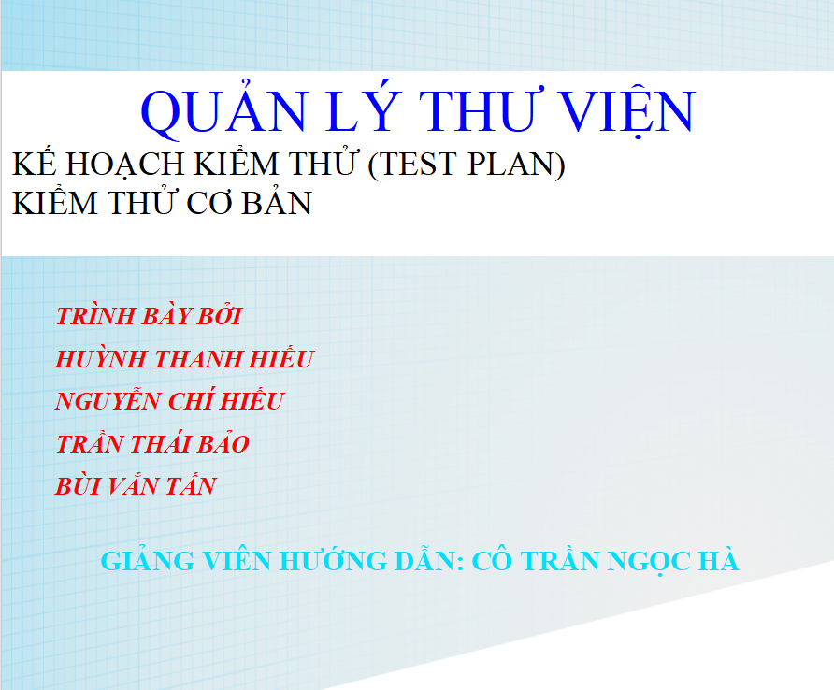

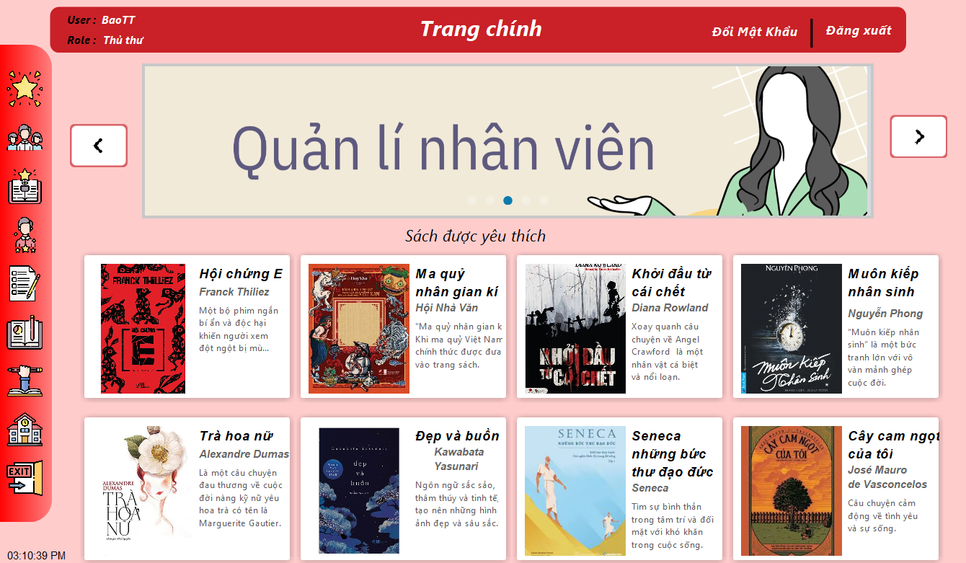

**Mục Lục**

Contents

**1.** **Phân tích sản phẩm (Analyze the product)** 2

**1.1** **Giới thiệu sản phẩm** .2

**1.2 Mục đích sử dụng sản phẩm** 3

**1.3 Phương thức hoạt động và công nghệ pháp triển** 3

**1.3.1 Phương thức hoạt động** 3

**1.3.2 Công nghệ pháp triển** 3

**2.** **Thiết kế chiến lược kiểm thử (Design the Test Strategy)** 3

**2.1** **Xác định phạm vi kiểm thử** 3

**2.1.1 Trong phạm vi kiểm thử** 3

**2.1.2 Ngoài phạm vi kiểm thử** 4

**2.2** **Xác định loại kiểm thử** 4

**2.3** **Rủi ro và vấn đề** 4

**2.4** **Test Logistics** 5

**3.** **Xác định mục tiêu kiểm thử (Define the Test Objectives)** 5

**3.1 Mục tiêu của kiểm thử đơn vị** 5

**3.2 Mục tiêu của kiểm thử tích hợp** 5

**3.3 Mục tiêu của kiểm thử hồi quy** 5

**3.4 Mục tiêu của kiểm thử chấp nhận** 5

**4.** **Xác định tiêu chí kiểm thử (Define Test Criteria)** 5

**4.1 Tiêu chí đình chỉ (Suspension Criteria)** 5

**4.2 Tiêu chí kết thúc (Exit Criteria)** 5

**5.Hoạch định nguồn lực (Resource Planning)** 6

**5.1 Xác định về Nguồn Nhân Lực (Human Resource)** 6

**5.2 Xác định về Nguồn Tài Nguyên Hệ Thống (System Resource)** 6

**6. Kế hoạch môi trường kiểm thử (Test Environment)** 6

**7. Lịch trình & ước tính (Schedule & Estimation)** 7

**8. Xác định sản phẩm kiểm thử(Determine Test Deliverables)** 10

**8.1 Before Testing** 10

**8.2 During Testing** 10

**8.3 After Testing** 10

# **Phân tích sản phẩm (Analyze the product)**

## **Giới thiệu sản phẩm**

Quản lý thư viện là phần mềm giúp người quản lí có thể quản lí sách một cách tối ưu và thông kế được số người mượn hay trả sách đúng hạn. Đây là phần mềm rất thích hợp để quản lý một thư viện khi dự trữ một kho sách cho 1 trường học. Khi có phần mềm này thì chỉ cần nhập mã sách sẽ hiện thông tin sách. Giúp quản lý sách một cách hiệu quả và tiết kiệm được rất nhiều thời gian.

## **1.2 Mục đích sử dụng sản phẩm**

Quản lý thư viện là dự án với mục tiêu chính là mang đến phần mềm mượn trả sách đến với người dùng. Với những chức năng được phát triển để đảm bảo quá trình mượn trả sách trên của người dùng được tối ưu, thuận tiện mang đến những trải nghiệm tốt nhất.

Phần mềm này như là một công cụ hỗ trợ cho việc quản lý, theo dõi, tra cứu và lưu thông các tài nguyên thông tin trong thư viện. Mục đích nhầm nâng cao hiệu quả, tiết kiệm thời gian và chi phí, đồng thời mang đến sự thuận tiện cho người quản lý và người sử dụng thư viện. Nhiều chức năng như đăng nhập, đổi mật khẩu và quên mật khẩu. Nhân viên có thể thêm mới, cập nhật, xóa tác giả và nhà xuất bản. Ngoài ra người Thủ thư (người quản lý) có các chức năng như quản lý sách, nhân viên, sinh viên và thống kê doanh thu….

## **1.3 Phương thức hoạt động và công nghệ pháp triển**

### **1.3.1 Phương thức hoạt động**

Hệ thống phần mềm quản lý thư viện cần có các tính năng chính sau:

* **Đối với nhân viên :**

**- Đăng nhập và quên mật khẩu**: Nhân viên có thể đăng nhập tài khoản của mình để truy cập vào thư viện và khi nhân viên quên mật khẩu có thể sử dụng email của mình để gửi mã OTP sau khi gửi có thể vào gmail nhận mã để được cung cấp tài khoản mới.

**- Đổi mật khẩu**: Khi nhân viên muốn đổi mật khẩu thì chỉ cần nhập lại mật khẩu cũ và nhập mật khẩu mới để đổi lại mật khẩu.

**- Tác giả**: Nhân viên sẽ thêm, cập nhật và xóa tên tác giả.

**- Nhà xuất bản**: Nhân viên sẽ thêm, cập nhật và xóa tên nhà xuất bản..

**- Quản lý sách :** Thủ thử quản lý một danh sách thông tin sách của hệ thông có thể thêm, cập nhật và xóa.

**- Quản lý sinh viên:** Thủ thư quản lý một danh sách sinh viên tó thể thêm, cập nhật và xóa.

**- Quản lý phiếu mượn:** Thủ thư quản lý thông tin danh sách các phiếu mượn một cách chi tiết có thể thêm, cập nhật và xóa phiếu mượn và trong chi tiết phiếu mượn có thể cập nhật và lưu lại phiếu mượn.

**- Quản lý phiếu mượn chi tiết:** Thủ thư quản lý danh sách các phiếu mượn có thể thêm, cập nhật và xóa phiếu mượn.

* **Đối với thủ thử (người quản lý) :**

**- Quản lý nhân viên :** Thủ thử quản lý một danh sách nhân viên của hệ thông có thể thêm, cập nhật và xóa nhân viên cũng như có thể cho nhân viên lên làm thủ thư.

**- Quản lý sách :** Thủ thử quản lý một danh sách thoonng tin sách của hệ thông có thể thêm, cập nhật và xóa.

**- Quản lý sinh viên:** Thủ thư quản lý một danh sách sinh viên tó thể thêm, cập nhật và xóa.

**- Quản lý phiếu mượn:** Thủ thư quản lý danh sách các phiếu mượn có thể thêm, cập nhật và xóa phiếu mượn.

**- Quản lý thống kê :** Thủ thư quản lý thống kê theo tác giả, theo lớp, theo nhà sản xuất và theo tháng.

### **1.3.2 Công nghệ phát triển**

* + SQL Server 2019+: Máy này cần hệ điều hành Window
  + Netbeans: Máy nhân viên cần JDK 17+ với hệ điều hành bất kỳ

# **Thiết kế chiến lược kiểm thử (Design the Test Strategy)**

## **Xác định phạm vi kiểm thử**

### **2.1.1 Trong phạm vi kiểm thử**

**Các chức năng hệ thống :**

* Quản lý nhân viên
* Quản lý sách
* Quản lý sinh viên
* Quản lý phiếu mượn
* Quản lý phiếu mượn chi tiết
* Thống kê
* Đăng nhập
* Quên mật khẩu
* Đổi mật khẩu
* Tác giả
* Nhà xuất bản

**Các giao điện hệ thống :**

* Form Quanlithuvien
* Form Login
* Form Quenmatkhau
* Form DoiMatKhau
* Form Laylaimatkhau
* Form QLNhanvien
* Form QLSach
* Form QLSinhVien
* Form Phieumuonn
* Form Phieumuonchitiet
* Form TacGia
* Form NhaXuatBan
* Form ThongKe
* Form PieChartLop
* Form PieChartThangNam

### **2.1.2 Ngoài phạm vi kiểm thử**

* Hiệu năng phần mềm khi mở nhiều cửa sổ trong cùng 1 thời điểm
* Khi mở form liên tục dữ liệu bị tồn động và sẽ đóng form khi tắt

## **Xác định loại kiểm thử**

* Kiểm thử đơn vị
* Kiểm thử tích hợp
* Kiểm thử chấp nhận
* Kiểm thử hồi quy

## **Rủi ro và vấn đề**

|  |  |
| --- | --- |
| **Rủi ro** | **Giải pháp** |
| Thành viên nhóm thiếu kinh nghiệm về kiểm thử phần mềm trong netbeans  Thành viên trong nhóm hạn chế giao tiếp với nhau khi công việc đã đươc phân công  Các kĩ thuật kiểm thử phần mềm chưa nắm rõ | Bổ sung kiến thức cho các thành viên trong nhóm  Luôn năng đông và nhiệt huyết để khích lê tinh thần làm việc nhóm  Họp nhóm để phân tích và giải thích các chi tiết trọng tâm về các kĩ thuật kiểm thử phần mềm đó |

## **Test Logistics**

* **Thành viên thực hiện kiểm thử** : Thanh Hiếu, Văn Tấn (chức năng chính) - Chí Hiếu, Thái Bảo (chức năng phụ và check Test)
* **Kiểm thử tiếng hành** : 9/2/2024

# **Xác định mục tiêu kiểm thử (Define the Test Objectives)**

## **3.1 Mục tiêu của kiểm thử đơn vị**

* Kiểm tra tính đúng đắn, chính xác, và ổn định của các hàm, phương thức, lớp, hoặc các chức năng thêm, cập nhật và xóa.
* Giúp phát hiện và sửa lỗi sớm, tăng độ hiệu quả về việc tái sử dụng code.
* Đảm bảo các phần mềm hoạt động tốt khi được tích hợp với nhau.

## **3.2 Mục tiêu của kiểm thử tích hợp**

* Giúp phát hiện các lỗi về giao diện, cơ sở dữ liệu khi được kết hợp với nhau.
* Kiểm tra sự liên kết và truyền dữ liệu giữa các lớp phần mềm giúp hoạt động đúng như mong muốn ban đầu.

## **3.3 Mục tiêu của kiểm thử hồi quy**

* Đảm bảo việc thay đổi code, tính năng hoặc sửa lỗi không ảnh hưởng đến các chức năng cũ và chức năng mới của phần mềm.
* Phòng ngừa các lỗi mới phát sinh khiến hệ thống hoạt động không chính xác.

## **3.4 Mục tiêu của kiểm thử chấp nhận**

* Phải đảm bảo các yêu cầu nghiệp vụ chính của ứng dụng hoạt động và đáp ứng đươc các yêu cầu kĩ thuật.
* Giúp đánh giá chất lượng, tính năng, hiệu suất, bào mật và độ tương thích của phần mềm.
* Phần mềm đã được hoàn thiện nhất khi được hỗ trợ bằng công cụ thủ công hoặc tự động.

# **Xác định tiêu chí kiểm thử (Define Test Criteria)**

## **4.1 Tiêu chí đình chỉ (Suspension Criteria)**

* + Khi hơn 40% các testcase tình trạng False
  + Khi hơn 30% các form xảy ra lỗi

## **4.2 Tiêu chí kết thúc (Exit Criteria)**

* + Đạt True ở 95% các testcase
  + Khi hơn 90% các from không xảy ra lỗi
  + Tất cả các trường hợp kiểm thử ở các chức năng chính được thông qua.
  + Đạt được thời hạn dự án hoặc thời hạn việc kiểm thử kết thúc trước ngày 19/2/2024

# **5.Hoạch định nguồn lực (Resource Planning)**

## **5.1 Xác định về Nguồn Nhân Lực (Human Resource)**

|  |  |  |
| --- | --- | --- |
| **STT** | **Đối Tượng** | **Công việc** |
| 1 | Nguyễn Chí Hiếu | Lập kế hoạch kiểm thử (Test Plan)  Xác định loại kiểm thử  Xác định sản phẩm kiểm thử  Phân tích rủi rỏ và giải pháp  Check Test Case |
| 2 | Trần Thái Bảo | Viết tài liệu test case  Kiểm tra phần mềm có hoạt động ổn đỉnh khi thực hiện viết tài liệu testcase cũng như bổ sung cho quá trình thực hiện testcase  Viết tài liệu test case  Thực hiện các bài kiểm tra, Ghi kết quả, Báo cáo các khiếm khuyết.  Check Test-case |
| 3 | Huỳnh Thanh Hiếu | Thực hiện kiểm thử  Xác định tiêu chí kết thúc  Hỗ trợ các thành viên sử dụng môi trường thử nghiệm và cài dự án để thực hiện thử nghiệm  Phụ trách đảm bảo chất lượng  Xác định hướng dự án  Check Test Plan |
| 4 | Trần Văn Tấn | Thực hiện kiểm thử  Xác định tiêu chí kết thúc  Bug được quản lý trên tools Jira  Check Test Plan  Check tài liệu kiểm thử |

## **5.2 Xác định về Nguồn Tài Nguyên Hệ Thống (System Resource)**

|  |  |  |
| --- | --- | --- |
| **STT** | **Tài nguyên** | **Chú thích** |
| 1 | SQL sever | Cơ sở dữ liệu lưu dữ liệu của toàn bộ dự án |
| 2 | NetBeans | Công cụ dùng để xây dựng phần mềm |
| 3 | Eclipse | Công cụ kiểm thử phần mềm |

# **6. Kế hoạch môi trường kiểm thử (Test Environment)**

|  |  |  |
| --- | --- | --- |
| **STT** | **Vùng chính thiết lập** | **Môi trường cụ thể** |
| 1 | Hệ thống và ứng dụng | Phần mềm quản lý thư viện  Netbeans |
| 2 | Dữ liệu kiểm tra | Cơ sở dữ liệu QUANLYTHUVIENNEW.sql  Youtube.com |
| 3 | Máy chủ cơ sở dữ liệu | SQL Server Management 2019 |
| 4 | Môi trường chạy kiểm thử | Eclipse |
| 5 | Hệ điều hành khách hàng | Windows  Linux  MaxOS |

# **Lịch trình & ước tính (Schedule & Estimation)**

|  |  |  |  |  |
| --- | --- | --- | --- | --- |
| **STT**  **1** | **TASK** | | **MEMBER** | **ESTIMATE EFFORT** |
| **Main Task** | **Sub Task** |
| 2 | Kiểm thử Form Login | Kiểm thử Phương thức init() | Huỳnh Thanh Hiếu | 2 Hour |
| 3 | Kiểm thử Phương thức dangNhap() | 4 Hour |
| 4 | Kiểm thử Phương thức ketThuc() | 2 Hour |
| 5 | Kiểm thử Phương thức kiemTra() | 7 Hour |
| 6 | Kiểm thử Form Quenmatkhau | Kiểm thử Phương thức init() | Huỳnh Thanh Hiếu | 2 Hour |
| 7 | Kiểm thử Phương thức hienThiGoiY() | 2 Hour |
| 8 | Kiểm thử Phương thức checkTrungMa() | 6 Hour |
| 9 | Kiểm thử Phương thức kiemloi() | 9 Hour |
| 10 | Kiểm thử Phương thức kiemloi2() | 10 Hour |
| 11 | Kiểm thử Phương thức maCapcha() | 4 Hour |
| 12 | Kiểm thử Phương thức lammoi() | 1 Hour |
| 13 | Kiểm thử Form DoiMatKhau | Kiểm thử Phương thức init() | Huỳnh Thanh Hiếu | 2 Hour |
| 14 | Kiểm thử Phương thức changePassword() | 8 Hour |
| 15 | Kiểm thử Phương thức cancel() | 3 Hour |
| 16  17  18  19  20  21  22 | Kiếm thử Form Laylaimatkhau | Kiểm thử Phương thức init()  Kiểm thử Phương thức getForm()  Kiểm thử phương thức getMatKhau()  Kiểm thử phương thức change()  Kiểm thử phương thức checkPas()  Kiểm thử phương thức kiemTra()  Kiểm thử phương thức cancel() | Huỳnh Thanh Hiếu | 2 Hour  3 Hour  8 Hour  2 Hour  2 Hour  9 Hour  1 Hour |
| 23  24  25  26  27  28  29  30  31  32 | Kiểm thử Form QLNhanVien | Kiểm thử Phương thức init()  Kiểm thử phương thức fillTable()  Kiểm thử phương thức insert()  Kiểm thử phương thức update()  Kiểm thử phương thức delete()  Kiểm thử phương thức clearForm()  Kiểm thử phương thức clear1()  Kiểm thử phương thức edit()  Kiểm thử phương thức setForm()  Kiểm thử phương thức getForm() | Nguyễn Chí Hiếu | 2 Hour  4 Hour  9 Hour  9 Hour  5 Hour  3 Hour  3 Hour  2 Hour  4 Hour  4 Hour |
| 33  34  35  36  37  38  39  40  41  42  43  44  45  46  47  48  49  50  51  52  53  54  55  56  57  58 | Kiểm thử Form QLSach | Kiểm thử Phương thức init()  Kiểm thử phương thức tìm kiếm()  Kiểm thử phương thức fillComboBoxTG()  Kiểm thử phương thức fillComboBoxNXB()  Kiểm tra phương thức fillTableTacGia()  Kiểm tra phương thức fillTableNXB()  Kiểm tra phương thức fillTable()  Kiểm tra phương thức clearForm()  Kiểm tra phương thức edit()  Kiểm tra phương thức setForm()  Kiểm tra phương thức getForm()  Kiểm tra phương thức insert()  Kiểm tra phương thức update()  Kiểm tra phương thức delete()  Kiểm tra phương thức first()  Kiểm tra phương thức prev()  Kiểm tra phương thức next()  Kiểm tra phương thức last()  Kiểm tra phương thức showsgreenline()  Kiểm tra phương thức dienvao()  Kiểm tra phương thức checkMaTG()  Kiểm tra phương thức chekcMaNXB()  Kiểm tra phương thức checkTrungMaSach()  Kiểm tra phương thức checkName()  Kiểm tra phương thức validateInsert()  Kiểm tra phương thức validateEdit() | Bùi Văn Tấn | 1 Hour  8 Hour  4 Hour  4 Hour  5 Hour  5 Hour  6 Hour  2 Hour  3 Hour  5 Hour  5 Hour  7 Hour  8 Hour  6 Hour  2 Hour  2 Hour  2 Hour  2 Hour  1 Hour  3 Hour  4 Hour  4 Hour  5 Hour  4 Hour  10 Hour  10 Hour |
| 59  60  61  62  63  64  65  66  67  68  69  70  71  72  73  74  75  76  77  78  78  79  80  81 | Kiểm thử Form QLSinhVien | Kiểm thử Phương thức init()  Kiểm thử phương thức checkTrungMa()  Kiểm thử phương thức checkName()  Kiểm thử phương thức checkSDT()  Kiểm thử phương thức checkMaNV()  Kiểm thử phương thức checkMaDG()  Kiểm thử phương thức checkTrungSDT()  Kiểm thử phương thức validateInsert()  Kiểm thử phương thức validateEdit()  Kiểm thử phương thức fillTable()  Kiểm thử phương thức insert()  Kiểm thử phương thức update()  Kiểm thử phương thức delete()  Kiểm thử phương thức clearForm()  Kiểm thử phương thức clearForm1()  Kiểm thử phương thức edit()  Kiểm thử phương thức setForm()  Kiểm thử phương thức getForm()  Kiểm thử phương thức showsgreenline()  Kiểm thử phương thức first()  Kiểm thử phương thức prev()  Kiểm thử phương thức next()  Kiểm thử phương thức last()  Kiểm thử phương thức updateStatus() | Bùi Văn Tấn | 2 Hour  3 Hour  2 Hour  2 Hour  2 Hour  2 Hour  3 Hour  10 Hour  10 Hour  4 Hour  3 Hour  4 Hour  3 Hour  2 Hour  3 Hour  4 Hour  3 Hour  3 Hour  1 Hour  2 Hour  2 Hour  2 Hour  2 Hour  3 Hour |
| 82  83  84 | Kiểm thử Form PhieuMuonn | Kiểm thử Phương thức init()  Kiểm thử Phương thức validateInsert()  Kiểm thử phương thức validateEdit() | Trần Thái Bảo | 2 Hour  10 Hour  10 Hour |
| 85 | Kiểm thử Phương thức validatePMCT() | 9 Hour |
| 86 | Kiểm thử Phương thức validateEditPMCT() | 9 Hour |
| 87 | Kiểm thử Phương thức checkNgay() | 10 Hour |
| 88 | Kiểm thử Phương thức fillSach() | 5 Hour |
| 89 | Kiểm thử Phương thức them() | 6 Hour |
| 90 | Kiểm thử Phương thức xoa() | 5 Hour |
| 91 | Kiểm thử Phương thức Luu() | 7 Hour |
| 92 | Kiểm thử Phương thức fillTable() | 6 Hour |
| 93 | Kiểm thử Phương thức fillTimKiem() | 5 Hour |
| 94 | Kiểm thử Phương thức insertPMCT() | 5 Hour |
| 95 | Kiểm thử Phương thức insertPM() | 5 Hour |
| 96 | Kiểm thử Phương thức update() | 6 Hour |
| 97 | Kiểm thử Phương thức delete() | 5 Hour |
| 98  99  100  101  102  103  104  105  106  107  108  109  110  111  112  113  114  115  116  117  118  119  120  121  122  123  124  125  126  127  128  129  130 | Kiểm thử Phương thức clearForm()  Kiểm thử Phương thức edit()  Kiểm thử Phương thức setForm()  Kiểm thử Phương thức getForm()  Kiểm thử Phương thức first()  Kiểm thử Phương thức prev()  Kiểm thử Phương thức next()  Kiểm thử Phương thức last()  Kiểm thử Phương thức fillTablePM()  Kiểm thử Phương thức filltableDesc()  Kiểm thử Phương thức filltableAsc()  Kiểm thử Phương thức updatePM()  Kiểm thử Phương thức deletePM()  Kiểm thử Phương thức clearFormPM()  Kiểm thử Phương thức editPM()  Kiểm thử Phương thức setForm2PM()  Kiểm thử Phương thức setFormPM()  Kiểm thử Phương thức getFormPM()  Kiểm thử Phương thức firstPM()  Kiểm thử Phương thức prevPM()  Kiểm thử Phương thức nextPM()  Kiểm thử Phương thức lastPM()  Kiểm thử Phương thức check()  Kiểm thử Phương thức soLuong()  Kiểm thử Phương thức botrongSL()  Kiểm thử Phương thức checkSL()  Kiểm thử Phương thức checkTrungMaNV()  Kiểm thử Phương thức checkTrungMaDG()  Kiểmthử Phương thức checkTrungMaDGNV()  Kiểm thử Phương thức filltableChuaTra()  Kiểm thử Phương thức filltableDaTra()  Kiểm thử Phương thức insert1()  Kiểm thử Phương thức xuathoadon() | 6 Hour  4 Hour  6 Hour  6 Hour  2 Hour  2 Hour  2 Hour  2 Hour  4 Hour  3 Hour  3 Hour  5 Hour  4 Hour  3 Hour  5 Hour  4 Hour  3 Hour  4 Hour  2 Hour  2 Hour  2 Hour  2 Hour  1 Hour  3 Hour  4 Hour  4 Hour  4 Hour  4 Hour  4 Hour  5 Hour  6 Hour  7 Hour  9 Hour |
| 131 | Kiểm thử Form TacGia | Kiểm thử Phương thức init() | Nguyễn Chí Hiếu | 2 Hour |
| 132 | Kiểm thử Phương thức fillTable() | 4 Hour |
| 133 | Kiểm thử Phương thức insert() | 6 Hour |
| 134 | Kiểm thử Phương thức delete() | 5 Hour |
| 135 | Kiểm thử Phương thức getForm() | 4 Hour |
| 136 | Kiểm thử Phương thức setForm() | 3 Hour |
| 137 | Kiểm thử Phương thức clear1() | 2 Hour |
| 138 | Kiểm thử Phương thức edit() | 6 Hour |
| 139 | Kiểm thử Form NhaXuatBan | Kiểm thử Phương thức init() | Nguyễn Chí Hiếu | 2 Hour |
| 140 | Kiểm thử Phương thức update() | 6 Hour |
| 141 | Kiểm thử Phương thức delete() | 5 Hour |
| 142 | Kiểm thử Phương thức insert() | 6 Hour |
| 143 | Kiểm thử Phương thức getForm() | 4 Hour |
| 144 | Kiểm thử Phương thức setForm() | 3 Hour |
| 145 | Kiểm thử Phương thức clear1() | 3 Hour |
| 146 | Kiểm thử Phương thức edit()  Kiểm thử Phương thức fillTable() | 3 Hour  3 Hour |
| 147 | Kiểm thử Form ThongKe | Kiểm thử Phương thức init() | Bùi Văn Tấn | 2 Hour |
| 148 | Kiểm thử Phương thức fillTableTheoTG() | 6 Hour |
| 149 | Kiểm thử Phương thức fillTableTheoLop() | 6 Hour |
| 150 | Kiểm thử Phương thức fillTableTheoSinhVien() | 6 Hour |
| 151 | Kiểm thử Phương thức fillComboBoxthang() | 5 Hour |
| 152 | Kiểm thử Phương thức fillTableTheoNXB() | 5 Hour |
| 153  154  155  156  157 | Kiểm thử Phương thức Exccel4()  Kiểm thử Phương thức Exccel3()  Kiểm thử Phương thức Exccel2 ()  Kiểm thử Phương thức Exccel1()  Kiểm thử Phương thức getCenterAlignedStyle() | 8 Hour  8 Hour  8 Hour  8 Hour  7 Hour |
| 158 | Kiểm thử Form PieChartLop | Kiểm thử Phương thức PieChartExample3d() | Bùi Văn Tấn | 8 Hour |
| 159 | Kiểm thử Form PieChartThangNam | Kiểm thử Phương thức PieChartExample3d() | Bùi Văn Tấn | 7 Hour |

# 

# **8. Xác định sản phẩm kiểm thử(Determine Test Deliverables)**

## **8.1 Before Testing**

* Tài liệu kế hoạch kiểm tra: [**Test_Plan**](Test_Plan.docx)
* Việc chuẩn bị test-case
* Thiết kế Test-case

## **8.2 During Testing**

* Thực thi kịch bản kiểm thử
* Tham khảo Tài liệu đặc tả yêu cầu

## **8.3 After Testing**

* Kết quả / báo cáo thử nghiệm(Test Results/ Test Report)
* Báo cáo khiếm khuyết
* Release Note: sản phẩm đã được kiểm duyệt và thành công